2017年度

德惠市司法局部门决算

2018年10月12日

目 录

第一部分 部门概况
一、部门职责
二、机构设置及部门决算单位构成
第二部分 2017年度部门决算表
一、收入支出决算总表
二、收入决算表
三、支出决算表
四、财政拨款收入支出决算总表
五、一般公共预算财政拨款支出决算表
六、一般公共预算财政拨款基本支出决算表
七、一般公共预算财政拨款“三公”经费支出决算表
八、政府性基金预算财政拨款收入支出决算表
第三部分 2017年度部门决算情况说明
一、收入支出决算总体情况说明
二、收入决算情况说明
三、支出决算情况说明
四、财政拨款收入支出决算总体情况说明
五、一般公共预算财政拨款支出决算情况说明
六、一般公共预算财政拨款基本支出决算情况说明
七、一般公共预算财政拨款“三公”经费支出决算情况说明
八、政府性基金预算财政拨款收入支出决算情况说明
九、预算绩效管理情况说明
十、其他重要事项情况说明
第四部分 名词解释

第一部分 部门概况

一、部门职责
(一)贯彻实施国家、省和长春市关于司法行政工作的法律、法规和方针、政策；拟定全市司法行政工作发展规划、年度计划，并组织实施。
（二）拟定全市普及法律常识规划并组织实施；指导全市法制宣传、依法治理工作。
（三）指导和管理全市社区矫正和帮教安置工作。
（四）指导监督司法鉴定、法律援助、人民调解、基层法律服务及政府、企事业单位法律顾问工作；参与社会治安综合治理工作。
（五）负责监督和管理全市基层司法所建设及基层司法行政工作。
（六）负责监督和管理全市公证和律师工作。
（七）负责监督和管理全市法律服务市场工作。
（八）承办市政府交办的其他事项。

- 机构设置及部门决算单位构成
根据上述职责，内设五个科室，即办公室、基层工作指导科、社区矫正科、法律服务管理科（行政审批办公室）、法制宣传教育科。。
纳入德惠市司法局2017年度部门决算编制范围的单位3个包括：
1.德惠市司法局本级
2.吉林省德惠市公证处
3.德惠市法律援助中心

第二部分 2017年度部门决算表
- 收入支出决算总表
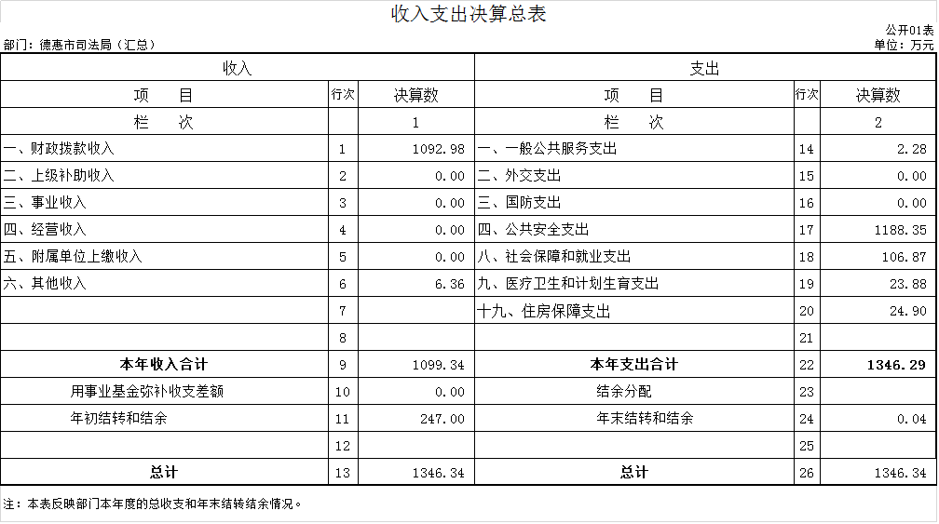

二、收入决算表
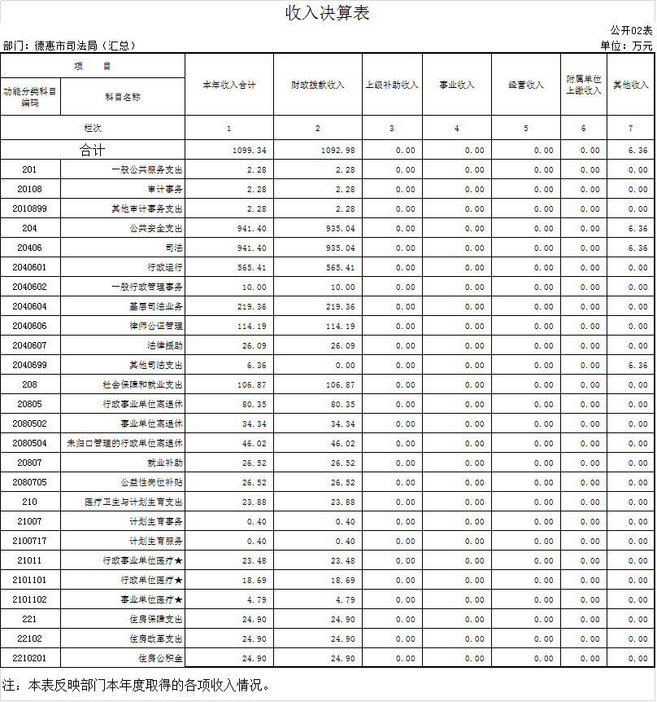

三、支出决算表
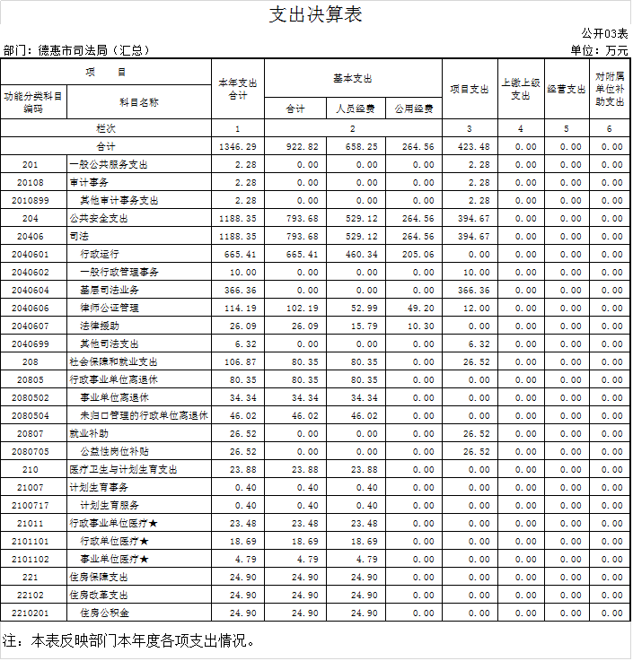

四、财政拨款收入支出决算总表
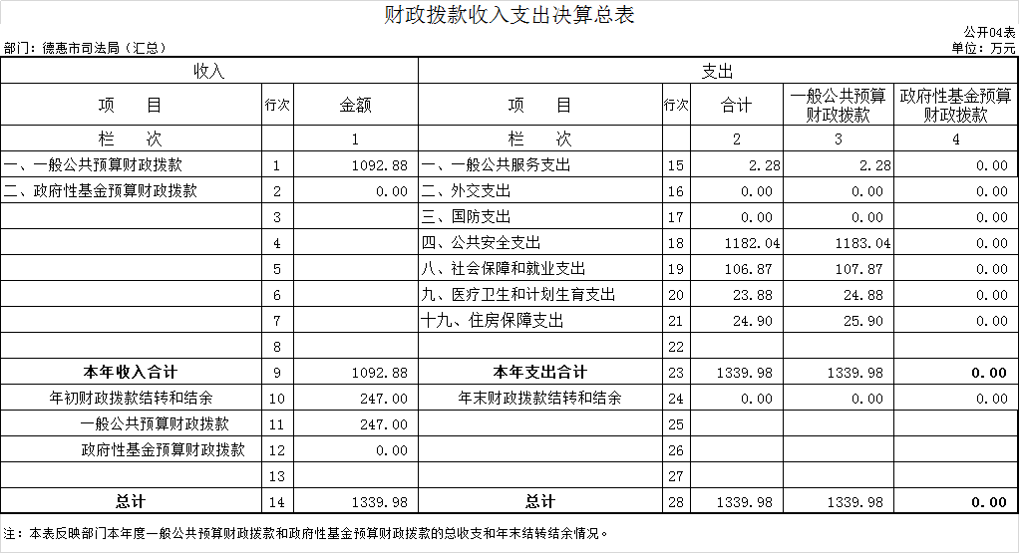

五、一般公共预算财政拨款支出决算表
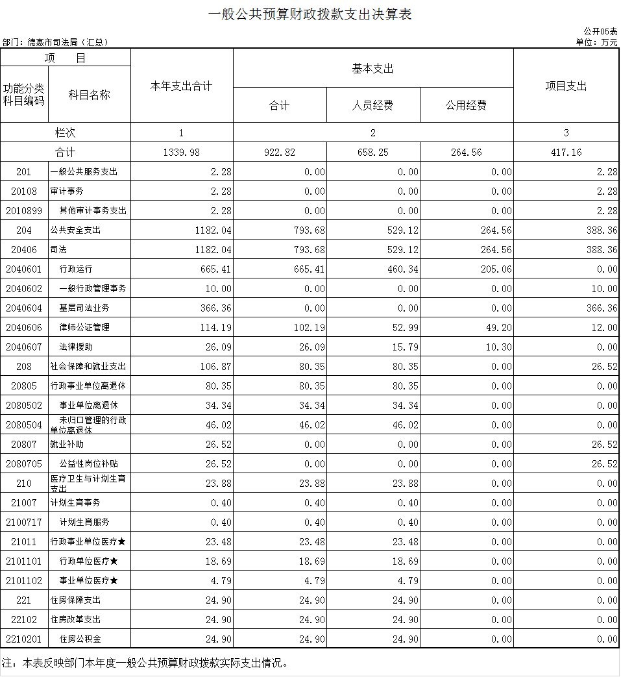

六、一般公共预算财政拨款基本支出决算表
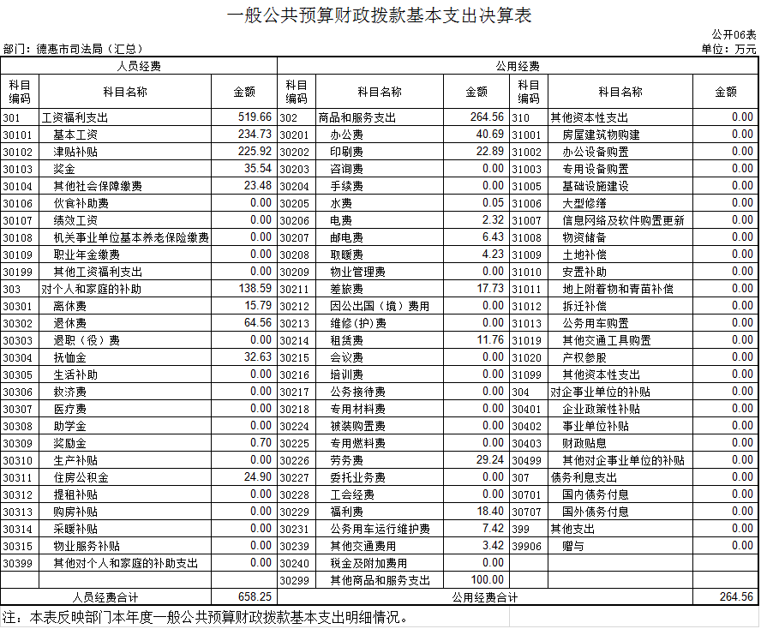
七、一般公共预算财政拨款“三公”经费支出决算表
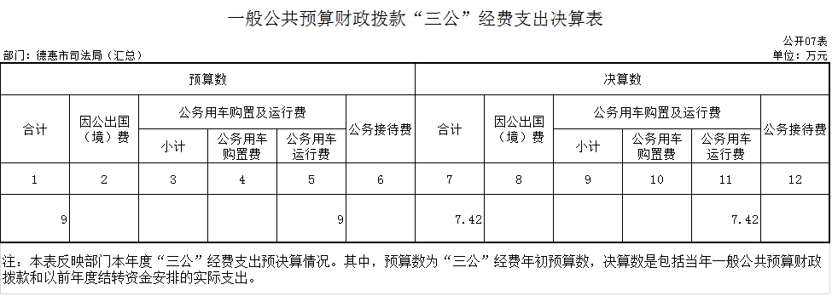

八、政府性基金预算财政拨款收入支出决算表
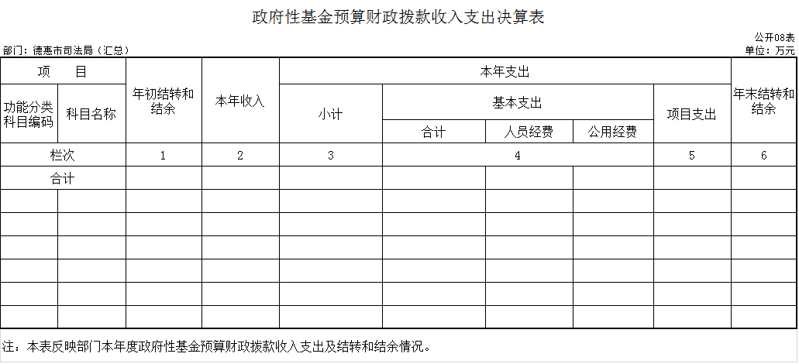

第三部分 2017年度部门决算情况说明

一、收入支出决算总体情况说明
2017年度收、支总计1346.34万元。与2016年相比，收、支总计减少39.59万元，降低 3 %。主要原因：2016年度有以前年度结转结余。
二、收入决算情况说明
本年收入合计1099.34万元，其中：财政拨款收入1092.98 万元，占99.42%；其他收入6.36万元，占0.58%。
三、支出决算情况说明
本年支出合计1346.29万元，其中：基本支出922.82万元，占68.55%；项目支出423.48万元，占31.45%；基本支出中，人员经费658.25万元，占71.33%；公用经费264.56万元，占28.67%。
四、财政拨款收入支出决算总体情况说明
2017年度财政拨款收支总计各1346.34万元，与2016年相比，财政拨款收、支总计各减少455.25万元，降低 25.27%。主要原因:2016年度有以前年度结转结余。
五、一般公共预算财政拨款支出决算情况说明
（一）财政拨款支出决算总体情况
2017年度财政拨款支出1346.29万元，占本年支出合计的99.9%。与2016年相比，财政拨款支出减少 26.79万元，降低1.95%。主要原因：基层司法行政项目支出较上年减少。
（二）财政拨款支出决算结构情况
2017年度财政拨款支出1346.29万元，主要用于以下方面：一般公共服务（类）支出2.28万元，占0.17 %；公共安全支出支出1188.35万元，占88.27 %；社会保障和就业支出106.87万元，占 7.94%；医疗卫生和计划生育支出23.88万元，占1.77 %；住房保障支出24.9万元，占 1.85%。
（三）财政拨款支出决算具体情况
2017年度财政拨款支出年初预算为1346.5万元，支出决算为1339.98万元，完成年初预算的99.52%。其中：
1.一般公共服务（类）财政事务（款）行政运行（项）。审计事务年初预算为2.35 万元，支出决算为 2.28 万元，完成年初预算的97.02%。决算数小于预算数的主要原因是严格按照预算安排支出。
2.公共安全支出（类）财政事务（款）行政运行（项）。公共安全年初预算为1,188.46 万元，支出决算为1182.04 万元，完成年初预算的99.46%。决算数小于预算数的主要原因是严格按照预算安排支出。
3.社会保障和就业年初预算为106.75万元，支出决算为106.87万元，完成年初预算的100.11%。决算数大于预算数的主要原因是2017年度人员工资调标。
4.医疗卫生和计划生育支出年初预算为23.76万元，支出决算为23.88万元，完成年初预算的100.51%。决算数大小于预算数的主要原因是2017年度人员工资调标，相应医保费也增加。
5.社会保障年初预算为25.18万元，支出决算为24.90万元，完成年初预算的98.89%。决算数小于预算数的主要原因是严格按照预算安排支出。
六、一般公共预算财政拨款基本支出决算情况说明
2017年度财政拨款基本支出 万元，其中：人员经费 万元，主要包括：基本工资、津贴补贴、奖金、其他社会保障缴费、绩效工资、机关事业单位基本养老保险缴费、职业年金缴费、其他工资福利支出、离休费、退休费、抚恤金、生活补助、救济费、奖励金、住房公积金、采暖补贴、其他对个人和家庭的补助支出。
公用经费264.56万元，主要包括：办公费、印刷费、咨询费、手续费、水费、电费、邮电费、取暖费、差旅费、维修（护）费、租赁费、会议费、培训费、公务接待费、劳务费、委托业务费、其他交通费用、其他商品和服务支出、房屋建筑物购建、办公设备购置、专用设备购置、基础设施建设、大型修缮、信息网络及软件购置更新、其他资本性支出。
七、一般公共预算财政拨款“三公”经费支出决算情况说明
（一）“三公”经费财政拨款支出决算总体情况说明
2017年度“三公”经费财政拨款支出预算为9万元，支出决算为7.42万元，完成预算的82.44%。决算数小于预算数的主要原因严格按照预算安排支出。
（二）“三公”经费财政拨款支出决算具体情况说明
2017年度“三公”经费财政拨款支出决算中，公务用车购置及运行费支出决算为7.42万元，占100%具体情况如下：
1.因公出国（境）费支出为 0 万元。全年安排因公出国（境）团组 0 个，累计 0 人次。
2.公务用车运行支出7.42万元，主要用于车辆加油、保养。2017年，公务用车购置0辆，开支财政拨款的公务用车保有量为25辆。
公务用车购置及运行费支出决算比2016年减少0.78万元，下降9.51%。主要原因：严格按照预算安排支出。
- 公务接待支出 0 万元。全年共接待国内来访团组 0 个，来宾 0 人次（不包括陪同人员）。
其他国内公务接待支出 0 万元。全年共接待国内来访团组 0 个、来宾 0 人次（不包括陪同人员） 。
八、政府性基金预算财政拨款收入支出决算情况说明
2017年度未发生政府性基金预算财政拨款收入支出情况。
九、关于2017年度预算绩效管理情况的说明
根据预算绩效管理要求，我部门（单位）组织对2017年度一般公共预算项目支出开展绩效自评，自评项目1个，共涉及资金133.14万元，占一般公共预算项目支出总额的84.58%。
从评价情况来看，通过开展绩效评价进一步加强了财政支出管理，提高了财政资金使用效益。一是加强绩效评价结果应用，积极督促单位对绩效问题的整改，促进完善项目资金的管理。二是根据绩效评价信息公开的要求，完成了年度重点评价项目的结果信息公开，接受社会的监督。
十、其他重要事项的情况说明
（一）机关运行经费支出情况
2017年度，机关运行经费支出264.56万元，比2016年增加88.96万元，增长50.66%，主要是本年度有新录用公务员增加机关运行经费。
（二）政府采购支出情况
2017年度无政府采购支出。
（三）国有资产占用情况
截至2017年12月31日，德惠市司法局共有车辆25辆，其中，一般执法执勤用车25辆。

第四部分 名词解释

一、财政拨款收入：指德惠市司法局从同级财政部门取得的财政预算资金。
二、上级补助收入：指德惠市司法局从主管部门和上级单位取得的非财政补助收入。
三、事业收入：指事业单位开展专业业务活动及辅助活动取得的收入。
四、经营收入：指事业单位在专业业务活动及其辅助活动之外开展非独立核算经营活动取得的收入。
五、其他收入：指除上述收入以外的各项收入。包括银行存款利息收入、租金收入、捐赠收入，收回已核销应收及预付款项、无法偿付的应付及预收款项，从省财政以外的同级单位取得的经费、从非省财政取得的经费，以及行政单位收到的财政专户管理资金等。
七、年初结转和结余：指德惠市司法局以前年度尚未完成、结转到本年按有关规定继续使用的资金。
八、结余分配：指事业单位按照会计制度规定缴纳的所得税以及从非财政补助结余提取的职工福利基金、事业基金等。
九、年末结转和结余：指德惠市司法局按有关规定结转到下年或以后年度继续使用的资金。
十、基本支出：指德惠市司法局为保障其机构正常运转、完成日常工作任务而发生的人员支出和公用支出。
十一、项目支出：指德惠市司法局为完成特定行政任务和事业发展目标在基本支出之外所发生的支出。
十二、“三公”经费：纳入省级财政预决算管理的“三公”经费，是指省级部门用财政拨款安排的因公出国（境）费、公务用车购置及运行费和公务接待费。是党政机关维持运转或完成特定工作任务所开支的相关支出，是政府行政开支的一部分。其中，因公出国（境）费反映公务出国（境）的国际旅费、国外城市间交通费、住宿费、伙食费、培训费、公杂费等支出；公务用车购置及运行费反映单位公务用车车辆购置支出（含车辆购置税）及燃料费、维修费、过桥过路费、保险费、安全奖励费等支出；公务接待费反映单位按规定开支的各类公务接待（含外宾接待）支出。
十三、机关运行经费：指为保障行政单位（含参照公务员法管理的事业单位）运行用于购买货物和服务的各项资金，包括办公及印刷费、邮电费、差旅费、会议费、福利费、日常维修费、专用材料及一般设备购置费、办公用房水电费、办公用房取暖费、办公用房物业管理费、公务用车运行维护费以及其他费用。

